Andamento demografico della popolazione residente nei vari comuni su dati ISTAT al 31 dicembre del 2021 (https://demo.istat.it ).
AS.CO.CI
Comuni presenti sub-area alto Cilento:
COMUNE | N° AB. | Unione Paestum AltoCilento | Unione Alto Calore | Ass. Valli Cilento Interno | Comunità Montana Alento Monte Stella | Comunità Montana Bussento Lambro e Mingardo
Campora* | 343 |  | X | X
Cicerale* | 1163 | X |  |  | X
Gioi* | 1124 |  |  | X
Magliano Vetere* | 606 |  | X | X
Monteforte Cilento* | 539 |  | X | X
Perito* | 829 |  |  | X
Stio* | 773 |  |  | X
 | Tot. 5377
Comuni presenti nella sub-area del Monte Stella:
COMUNE | N° AB. | Unione Paestum AltoCilento | Unione Alto Calore | Ass. Valli Cilento Interno | Montana Alento Monte Stella | Comunità Montana Bussento Lambro e Mingardo
Omignano | 1589 |  |  |  | X
Salento* | 1804 |  |  | X
Sessa Cilento | 1201 |  |  |  | X
Stella Cilento | 685 |  |  |  | X
 | Tot. 5279
Comuni presenti nella sub-area bassa collina:
COMUNE | N° AB. | Unione Paestum AltoCilento | Unione Alto Calore | Ass. Valli Cilento Interno | Montana Alento Monte Stella | Comunità Montana Bussento Lambro e Mingardo
Lustra* | 978 | X |  |  | X
Orria* | 991 |  |  | X
Prignano Cilento* | 1054 | X |  |  | X
Rutino* | 766 | X |  |  | X
 | Tot. 3789

1° DISTRETTO: 15 COMUNI AS.CO.CI → N° ABITANTI: 14445
PER ARRIVARE AD UN MINIMO DI 15000 ABITANTI BASTEREBBE UN COMUNE LIMITROFO (con un minimo di 555 abitanti) O PIÙ COMUNI.

ES: Comuni confinanti con uno o più comuni riportati sopra:
FELITTO (1163 ab.), GIUNGANO (1296 ab.), LAUREANA CILENTO (1182 ab.), LAURINO (1339 ab.), OGLIASTRO CILENTO (2267 ab.), POLLICA (2204 ab.), PERDIFUMO (1710 ab.), ROCCADASPIDE (6910 ab.), SAN MAURO CILENTO (862 ab.), SERRAMEZZANA (289 ab.), TORCHIARA (1805 ab.), TRENTINARA (1548 ab.)

Comuni presenti nella sub-area costiera:
COMUNE | N° AB. | Unione Paestum AltoCilento | Unione Alto Calore | Ass. Valli Cilento Interno | Montana Alento Monte Stella | Comunità Montana Bussento Lambro e Mingardo
Ascea | 5745 |  |  |  |  | X
Casal Velino | 5342
Castelnuovo Cilento* | 2816 |  |  | X
 | Tot. 13903

2° DISTRETTO: 3 COMUNI AS.CO.CI → N° ABITANTI: 13903

PER ARRIVARE AD UN MINIMO DI 15000 ABITANTI BASTEREBBE UN COMUNE LIMITROFO (con un minimo di 1097 abitanti) O PIÙ COMUNI.
ES: - Comune confinante con ASCEA → PISCIOTTA (2453 abitanti)
- Comune confinante con CASAL VELINO→ POLLICA (2204 abitanti)

Comuni presenti nella sub-area del Monte Gelbison:
COMUNE | N° AB. | Unione Paestum AltoCilento | Unione Alto Calore | Ass. Valli Cilento Interno | Montana Alento Monte Stella | Comunità Montana Bussento Lambro e Mingardo
Cannalonga* | 982 |  |  | X
Ceraso* | 2262 |  |  | X
Moio della Civitella* | 1807 |  |  | X
Novi Velia* | 2289 |  |  | X
Vallo della Lucania* | 8021 |  |  | X
 | Tot. 15361

3° DISTRETTO: 5 COMUNI AS.CO.CI → N° ABITANTI: 15361

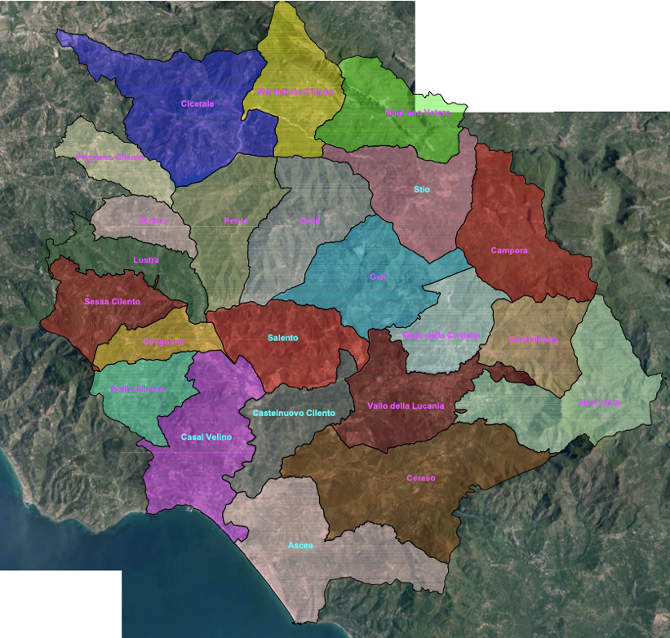
UNIONE DEI COMUNI PAESTUM - ALTO CILENTO
https://www.unionecomunialtocilento.sa.it
COMUNE | N° ABITANTI
Agropoli | 21214
Capaccio Paestum | 22276
Cicerale
Giungano | 1296
Laureana Cilento | 1182
Lustra
Ogliastro Cilento | 2267
Perdifumo | 1710
Prignano Cilento
Rutino
Torchiara | 1805

UNIONE DEI COMUNI DELL’ALTO CALORE
https://www.unionealtocalore.it
COMUNE | N° ABITANTI
Campora
Castel San Lorenzo | 2263
Felitto | 1163
Laurino | 1339
Magliano Vetere
Monteforte Cilento
Piaggine | 1183
Sacco | 451
Valle dell’Angelo | 224

ASSOCIAZIONE DELLE VALLI DEL CILENTO INTERNO
http://www.comune.roccadaspide.sa.it/associazione-delle-valli-del-cilento-interno
COMUNE | N° ABITANTI
Aquara | 1358
Bellosguardo | 734
Campora
Cannalonga
Castelcivita | 1507
Castelnuovo Cilento
Castel San Lorenzo | 2263
Ceraso
Controne | 805
Corleto Monforte | 528
Felitto | 1163
Gioi
Laurino | 1339
Magliano Vetere
Moio della Civitella
Monteforte Cilento
Novi Velia
Orria
Ottati | 646
Perito
Piaggine | 1183
Roccadaspide | 6910
Roscigno | 657
Sacco | 451
Salento
Sant’Angelo a Fasanella | 531
Stio
Valle dell’Angelo | 224
Vallo della Lucania

Comunità Montana ALENTO MONTE STELLA
http://www.alento-montestella.sa.it
COMUNE | N° ABITANTI
Cicerale
Laureana Cilento | 1182
Lustra
Ogliastro Cilento | 2267
Omignano
Perdifumo | 1710
Prignano Cilento
Rutino
Serramezzana | 289
Sessa Cilento
Stella Cilento

Comunità Montana del BUSSENTO - LAMBRO e MINGARDO
https://www.cmbussento.it/hh/index.php

BUSSENTO:
- Casaletto Spartano 1.294
- Caselle in Pittari 1.855
- Ispani 1.000
- Morigerati 614
- Santa Marina 3.141
- Sapri 6.418
- Torraca 1.204
- Torre Orsaia 1.987
- Tortorella 480
- Vibonati 3.182

LAMBRO e MINGARDO:
- Alfano 977
- Ascea
- Camerota 6.859
- Celle di Bulgheria 1.774
- Centola 4.969
- Cuccaro Vetere 555
- Futani 1.094
- Laurito 729
- Montano Antilia 1.762
- Pisciotta 2.453
- Roccagloriosa 1.595
- Rofrano 1.312
- San Giovanni a Piro 3.636
- San Mauro La Bruca 548

ALTRI COMUNI CHE NON FANNO PARTE DI ASSOCIAZIONI
(Alcuni confinanti con i Comuni di AS.CO.CI) :

Comune | Popolazione | Comuni Confinanti
Castellabate | 8.624 | Agropoli, Laureana Cilento, Montecorice, Perdifumo
Montecorice | 2.533 | Castellabate, Perdifumo, San Mauro Cilento, Serramezzana
Pollica | 2.204 | Casal Velino, San Mauro Cilento, Sessa Cilento, Stella Cilento
San Mauro Cilento | 862 | Montecorice, Pollica, Serramezzana, Sessa Cilento
Trentinara | 1.548 | Capaccio Paestum, Cicerale, Giungano, Monteforte Cilento, Roccadaspide

NB: Castellabate, Montecorice, San Mauro Cilento collaborano nel BANDO DEI SITI UNESCO.

